Сведения о наличии в МДОАУ №27 оборудованных учебных кабинетов,
в том числе приспособленных для детей-инвалидов и детей
с ограниченными возможностями здоровья.

Для организации образовательной деятельности в МДОАУ №27 функционирует 6 групп, из них – три группы общеразвивающей направленности и три группы комбинированной направленности.
В состав каждой групповой ячейки входят:
1.Раздевалка (приемная) – для приема детей и хранения верхней одежды. Раздевальная комната оборудована шкафами для верхней одежды детей, внутри шкафчиков имеются полки для головных уборов (вверху), для обуви (внизу) и крючки для верхней одежды. Каждый шкаф промаркирован.
Также в приемной размещены информационные стенды для родителей, выставка детских работ. Все оформление выполнено в едином стиле.

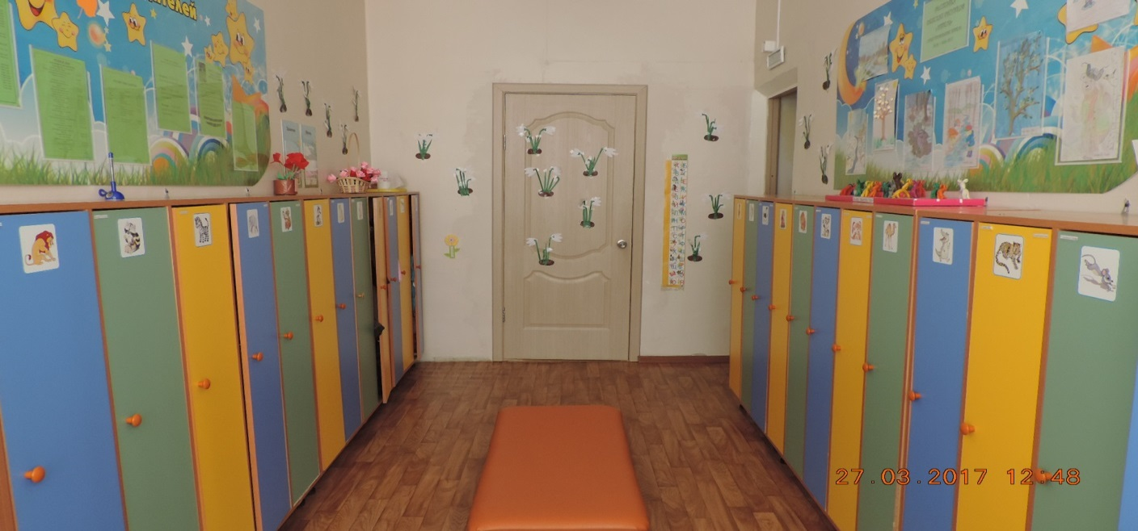

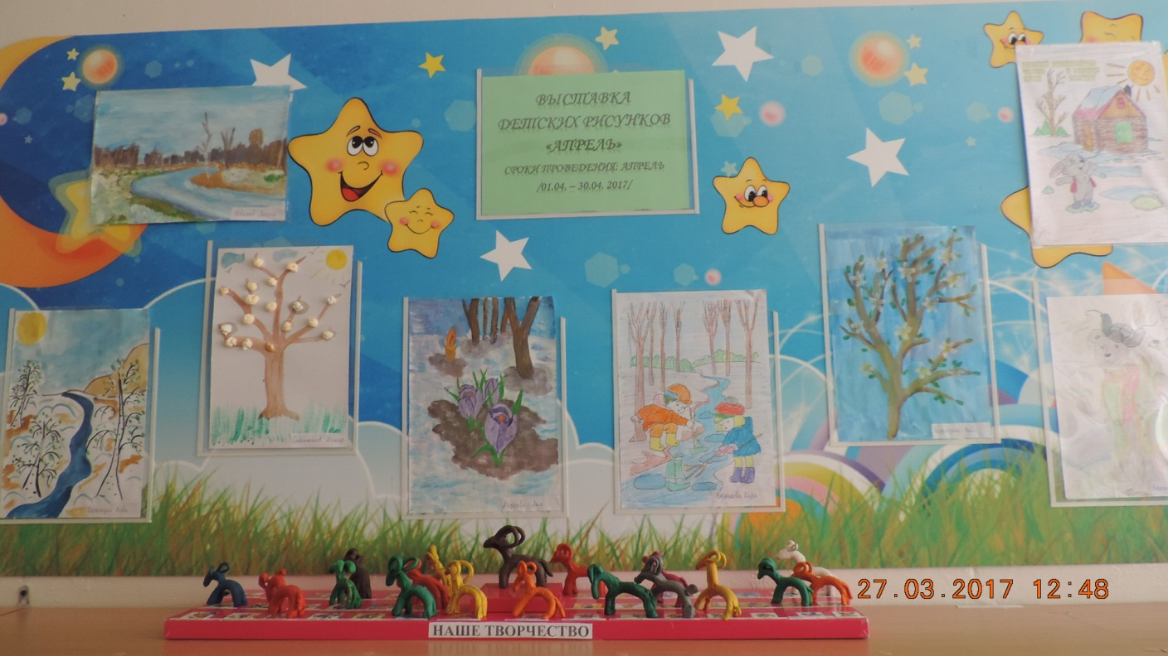

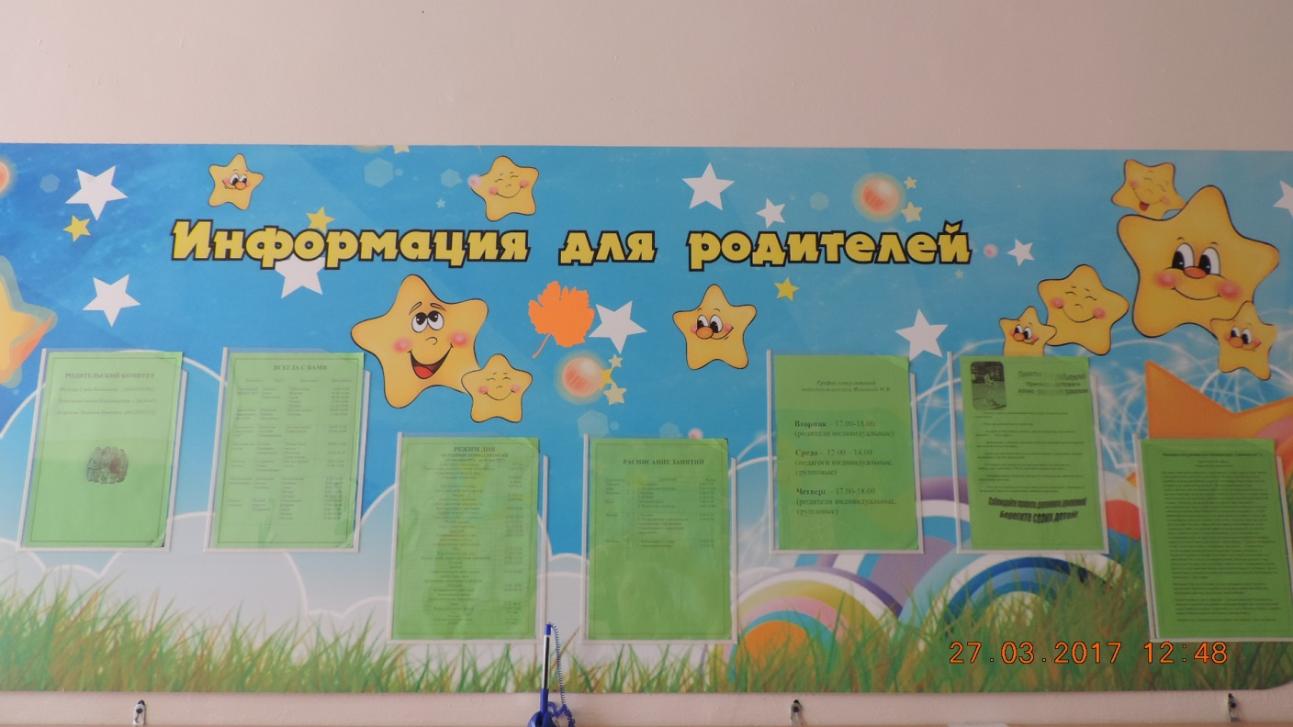

2. Групповая комната – для проведения игр, занятий и приема пищи. Мебель подобрана с учетом роста детей и вся промаркирована. Все групповые комнаты оснащены мебелью для размещения игрового развивающего материала и для организации различных видов деятельности детей, в том числе детей-инвалидов и детей с ограниченными возможностями здоровья.

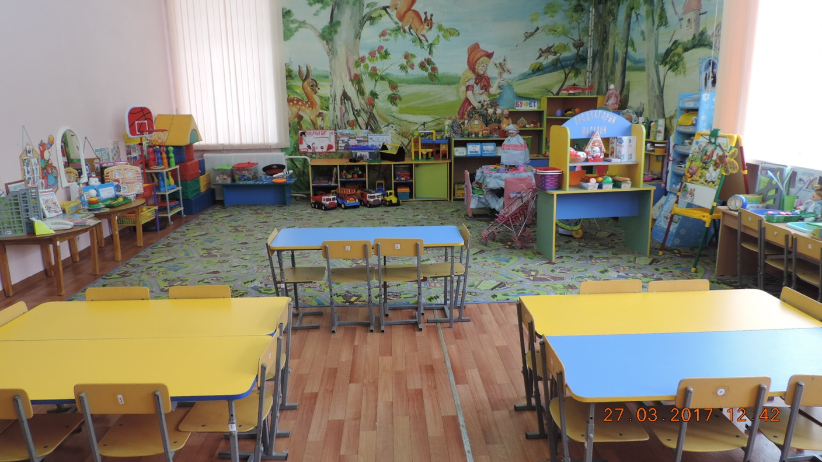

Созданная развивающая предметно-пространственная среда в группах детского сада обеспечивает реализацию образовательной программы дошкольного образования, адаптированной образовательной программы дошкольного образования и адаптированной образовательной программы, разработанной в соответствии с индивидуальной программой реабилитации или абилитации ребенка-инвалида.
Развивающая предметно-пространственная среда обеспечивает реализацию обязательной части Программы и части, формируемой участниками образовательных отношений. Для реализации программы «Ладушки», с целью развития игровой деятельности и социальной адаптации ребенка, педагоги используют игровое оснащение группы (ширмы, крупный строитель, атрибуты для сюжетно-ролевых игр, предметы-заместители, дидактические игры, дающие опыт разнообразного использования объекта, на собственном примере показывают детям, как пользоваться ролевой речью, звукоподражанием, подсказывают реплики, объясняют действия).
Имеется достаточное количество различного игрового оборудования, игрушек, масок, предметов-заместителей и др.
Для реализации программы «Мы – Россияне», во всех группах (4 – 7 лет), есть патриотические уголки, в которых собраны альбомы с картинками и фотографиями родного города, Родного края, государства, природой, животным и растительным миром, профессиями взрослых; имеются дидактические игры, отражающие национально-региональный компонент, а также макеты, способствующие развитию у детей патриотических чувств, познавательной активности: «Домашние животные», «Животные леса», «Национальная деревня», «Хлеб», «Салют Победы», «Достопримечательности Оренбурга».
Имеются библиотеки книг по патриотическому воспитанию детей, копилки с загадками, стихами, рассказами. В изо-уголках имеются народные игрушки, необходимый материал, с помощью которого дети в рисунках, лепке или аппликации могут передавать свои впечатления, эмоции от увиденного или услышанного.
Наличие тематических альбомов «Народы России», помогает педагогам знакомить детей с народами различных национальностей, населяющих нашу область, государство, узнавать их особенности, традиции.
Развивающая предметно-пространственная среда, созданная в группах комбинированной направленности создает возможность для успешной реализации адаптированной образовательной программы дошкольного образования. В группах есть специальные технические средства обучения и дидактические пособия: зеркало с лампой дополнительного освещения, пособия для развития дыхания, игры для автоматизации и дифференциации свистящих, шипящих звуков, аффрикат, сонорных и йотированных звуков; картотеки словесных игр.
При формировании развивающей предметно-пространственной среды учитываются образовательные потребности детей-инвалидов. Для данных детей развивающие уголки наполнены игрушками, дидактическими играми, пособиями, развивающие крупную и мелкую моторику.
Развивающая предметно-пространственная среда в группах обеспечивает возможность общения и совместной деятельности детей, в том числе детей-инвалидов и детей с ограниченными возможностями здоровья и взрослых.
Развивающая предметно-пространственная среда, созданная в детском саду, обеспечивает:
- максимальную реализацию образовательного потенциала пространства ДОО;
- возможность общения в совместной деятельности детей и взрослых;
- двигательную активность детей;
- возможность для уединения;
-реализацию образовательной программы с учетом национально-культурных и климатических условий, в которых осуществляется образовательная деятельность;
- развитие экспериментальной деятельности (в группах младшего и среднего дошкольного возраста имеются центы «песок-вода» и дополнительное оборудование);
- развитие познавательно-исследовательской деятельности (в группах старшего дошкольного возраста имеются центры по познавательно-исследовательской деятельности).
Организация образовательного пространства и разнообразие материалов, оборудования и инвентаря (в здании и на участке ДОО) обеспечивает:
- игровую, познавательную, исследовательскую, двигательную и творческую активность всех воспитанников, экспериментирование с доступными детям материалами (в том числе с песком и водой);
- эмоциональное благополучие детей во взаимодействии с предметно-пространственным окружением;
- возможность самовыражения детей, развитие их творческих способностей.
Развивающая предметно-пространственная среда ДОО имеет следующие характеристики: содержательно-насыщенная, трансформируемая, полифункциональная, вариативная, доступная и безопасная:
Содержательная насыщенность среды соответствует возрастным и индивидуальным возможностям и особенностям детей, в соответствии с содержанием Программы.
Реализация данной характеристики прослеживается в подборе достаточного количества материалов и оборудования в соответствии с темой, решаемыми образовательными задачами, ведущей деятельностью: в младшем и среднем дошкольном возрасте – это игровая, двигательная, предметная деятельности, в старшем дошкольном возрасте – познавательная, исследовательская, творческая деятельности.
Организация образовательного пространства и разнообразие материалов, оборудования и инвентаря обеспечивает все виды деятельности детей.
Трансформируемость среды меняется в зависимости от образовательной ситуации и от меняющихся интересов и возможностей детей. Особенность реализации этой характеристики заключается в организации различных пересекающихся сфер активности. Это позволяет детям в соответствии со своими интересами и желаниями свободно заниматься в одно и то же время, не мешая друг другу, разными видами деятельности: физкультурой, музыкой, рисованием, экспериментированием, инсценировать сказки, устраивать игры-драматизации и т.д.. Для этого в группах имеются ширмы, занавеси, мягкие модули для изменения пространства, организации самостоятельной деятельности детей. Для организации сюжетно-ролевых игр и экспериментальной деятельности имеются передвижные тумбы с различными материалами и оборудованием.
Полифункциональность среды представлена наличием в группах предметов выполняющих разные функции, при помощи которых решаются разные задачи, это предметы, которые по-разному используются в детской деятельности. Для этого в группах имеются предметы-заместители, которые дети могут использовать в игровой деятельности, природный материал, который может выполнять функцию предмета-заместителя в творческой, познавательной деятельностях.
Вариативность среды групп отражается в наличии пространств для различных видов деятельности, периодическую сменяемость игрового материала, а так же разнообразие игр и игрушек обеспечивающих свободный выбор детей, появление новых предметов, стимулирующих различную активность детей. Подобная организация пространства позволяет детям выбирать интересные для себя занятия, чередовать их в течение дня, а педагогу дает возможность эффективно организовывать образовательный процесс учетом возрастных и индивидуальных особенностей детей.
Доступность среды создает условия для свободного доступа детей, в том числе с ограниченными возможностями здоровья и детей-инвалидов к играм, игрушкам, материалам, пособиям, обеспечивающим все основные виды детской активности; исправность и сохранность материалов и оборудования. Доступность среды определяет возможность свободного доступа воспитанниками всех помещений в группе (групповая, спальня, раздевалка, туалет), а также других помещений и территории ДОО, где осуществляется образовательная деятельность: кабинет учителя-логопеда и педагога-психолога, музыкальный и спортивный зал (объединенный), участки, спортивную площадку, в летний период – тропу здоровья, огород, площадку по ПДД; совместно с воспитателем проводятся экскурсии в кабинеты заведующего, медсестры, методический центр, на пищеблок, прачечную, а также в другие возрастные группы при отсутствии карантина.
Безопасность среды реализуется в представленных предметах и оборудовании в групповых пространствах, которые соразмерны возрастным особенностям детей. Оборудование всех помещений ДОО является безопасным, эстетически привлекательным, развивающим. Мебель, игрушки, пособия отвечают гигиеническим, педагогическим и эстетическим требованиям, имеются сертификаты качества. Все групповое пространство соответствует санитарно–гигиеническим требованиям, правилам пожарной безопасности; крупногабаритная мебель, шкафы, полки, стеллажи прочно прикреплены к стенам, на острые углы мебели прикреплены специальные силиконовые клапаны. По правилам пожарной безопасности эвакуационные выходы не перекрыты мебелью.
Во всех возрастных группах есть центр песок-вода для проведения простейших экспериментов, а так же для организации игр с песком и водой.

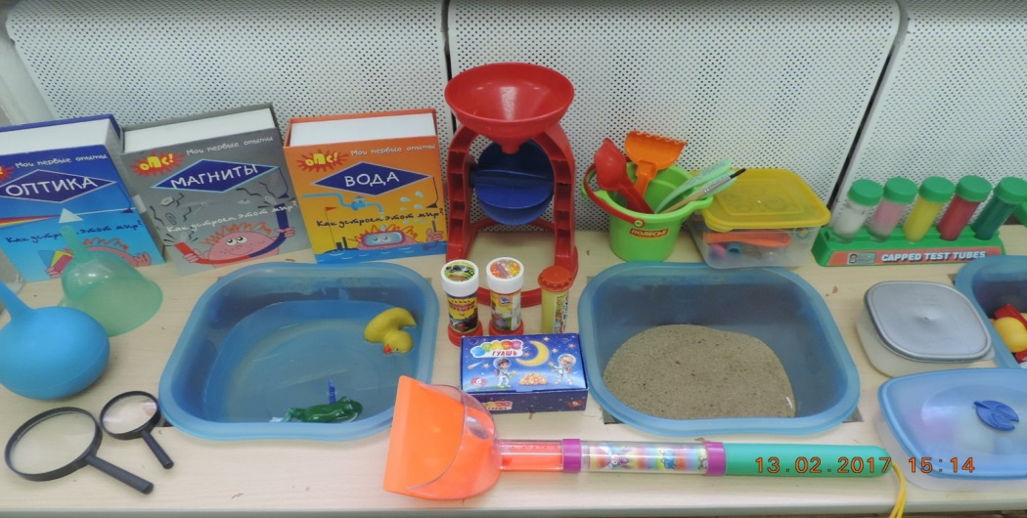

Во всех возрастных группах имеются уголки психологической разгрузки, уголки уединения.

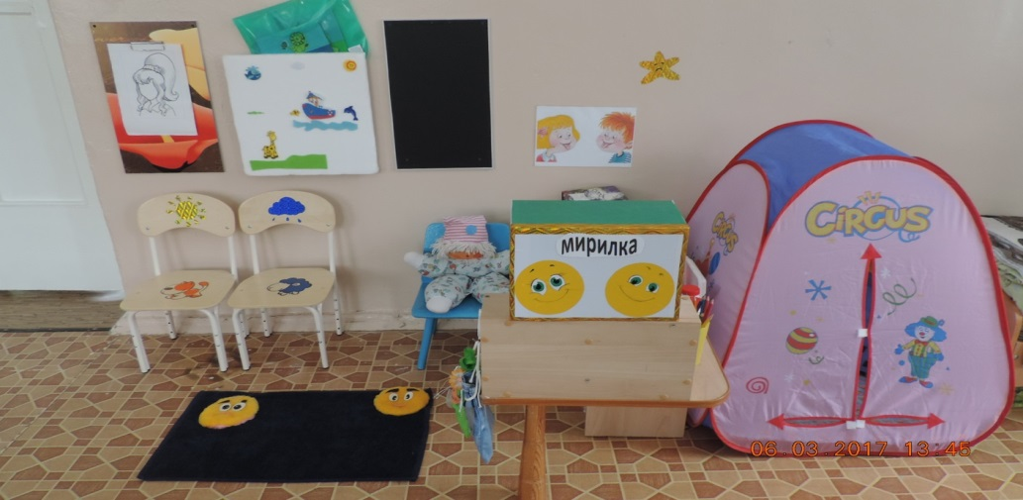
Развивающая предметно-пространственная среда обеспечивает учет национально-культурных, условий.
В группах детей младшего дошкольного возраста имеются дидактические игры «Теплые ниточки», «Платок для бабушки», макеты «Домашние животные», «Животные леса», «Варежки малыша».
В группе детей 4-5 лет для реализации национально-культурных условий имеются такие дидактические игры, как «Русский народный костюм», «Собери Матрешку», «Собери флаг», макет «Пуховый платок», «Скотный двор», альбомы «Как хлеб на стол пришел», «Памятники города Оренбурга», «Моя семья» и другие.
В работе с детьми 5-6 и 6-7 лет используются дидактические игры «Улицы города», «Дорога к детскому саду», «Назови редкие растения Оренбуржья», «Подбери логическую пару» (колос–хлеб, коза–пуховый платок и др.); альбомы: «Национальные костюмы», «Достопримечательности родного города», «Оренбуржье многонациональное», «Космос», «Москва», «Города России», макеты памятников и зданий города Оренбурга «Парк «Салют, Победа»,», «Национальная деревня», «Как хлеб на стол пришел».

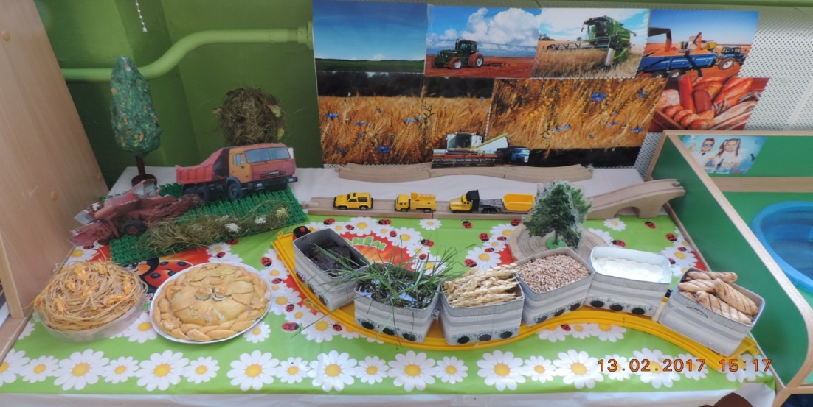

Так же в осуществлении образовательной деятельности с детьми учитываются климатические условия.
Развивающая среда включает в себя дидактические игры, направленные на изучение климатических условий: во всех группах имеется дидактическая кукла «Одень куклу на прогулку», «Найди одинаковые варежки», «Времена года», «Мальчики и девочки», «Как хлеб на стол пришел», «Зимующие и перелетные птицы», «Живая-неживая природа»; альбомы: «Оренбургские степи», «Оренбургский пуховый платок», «Хлеборобы Оренбуржья», «Птицы и животные родного края»; «Грибы-ягоды»; макет «Кто как зимует», «Как хлеб на стол пришел».
В работе с детьми используются подвижные игры, отражающие климатические условия: младший дошкольный возраст: «Солнце и дождик», «Светит солнышко в окошко», «Солнечные зайчики», «Подворье», «Скворечники»; средний дошкольный возраст: «Птички в гнездышках», «У медведя во бору», «Перепрыгни через ручеек», «Мяч через сетку»; старший дошкольный возраст: «Караси и щука», «Пастух и стадо», «Перебрось мяч через сетку» и др.
Также климатические условия прослеживаются в оформлении групп, раздевалок. Дети старших групп являются активными помощниками при изготовлении атрибутов для оформления помещений.
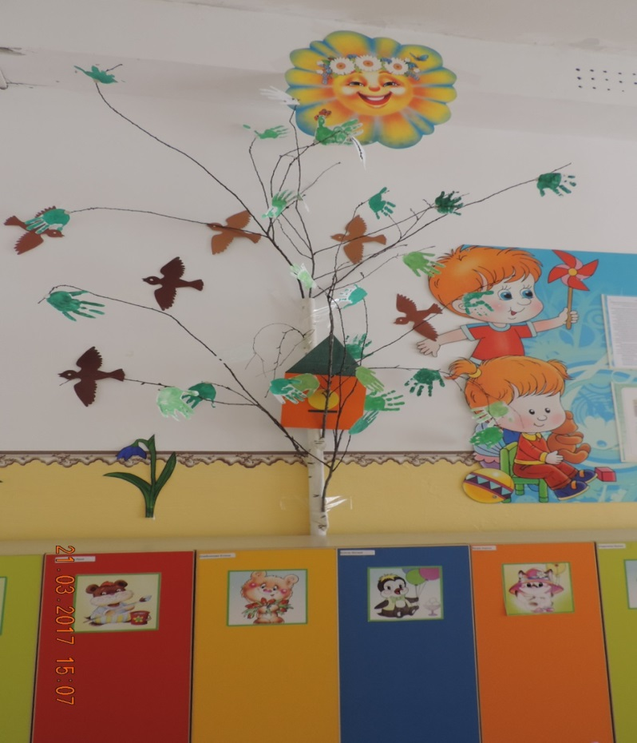

В соответствии с требованиями ФГОС ДО организация пространства развивающей предметно-пространственной среды обладает многофункциональными качествами гибкого зонирования и оперативного изменения в зависимости от образовательной ситуации, а также обеспечивает возможность для различных видов активности детей, их самовыражения и эмоционального благополучия.
Во всех возрастных группах ДОУ выделены следующие зоны для организации развивающей предметно-пространственной среды:
- Зона социально-коммуникативного развития, представлена такими центрами, как: центр безопасности, центр труда и уголка дежурства, центр сюжетно-ролевых игр, центр психологической разгрузки, уголок уединения.
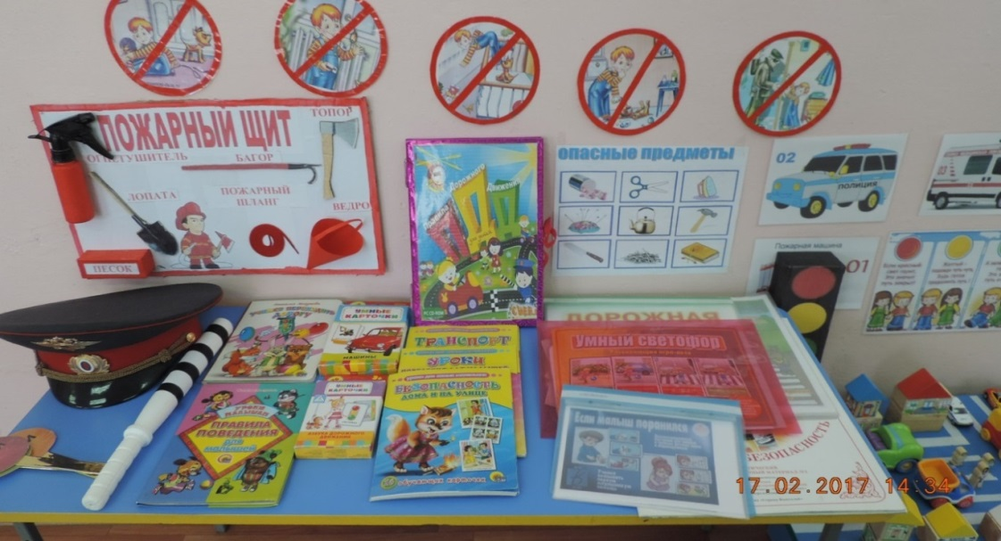

- Зона познавательного развития, представлена такими центрами, как: центр формирования элементарных математических представлений, центр природы, центр экспериментирования и познавательно-исследовательской деятельности, центр юного патриота.
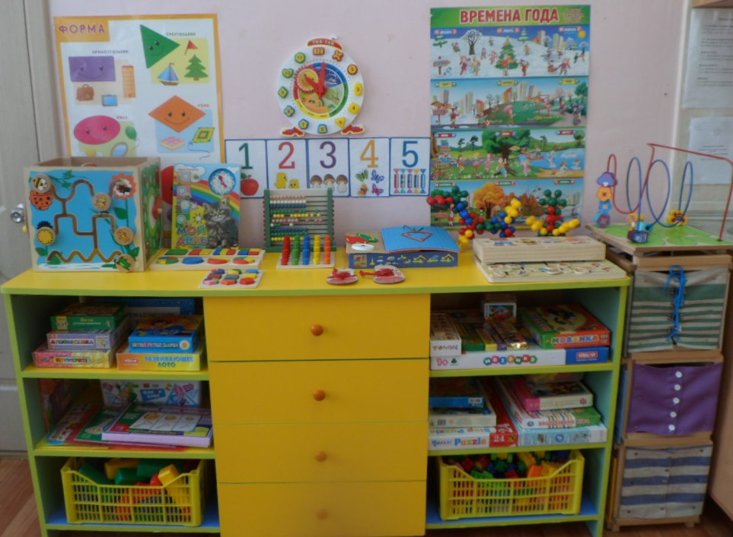
- Зона речевого развития, представлена такими центрами, как: центр речевого развития и центр библиотеки.
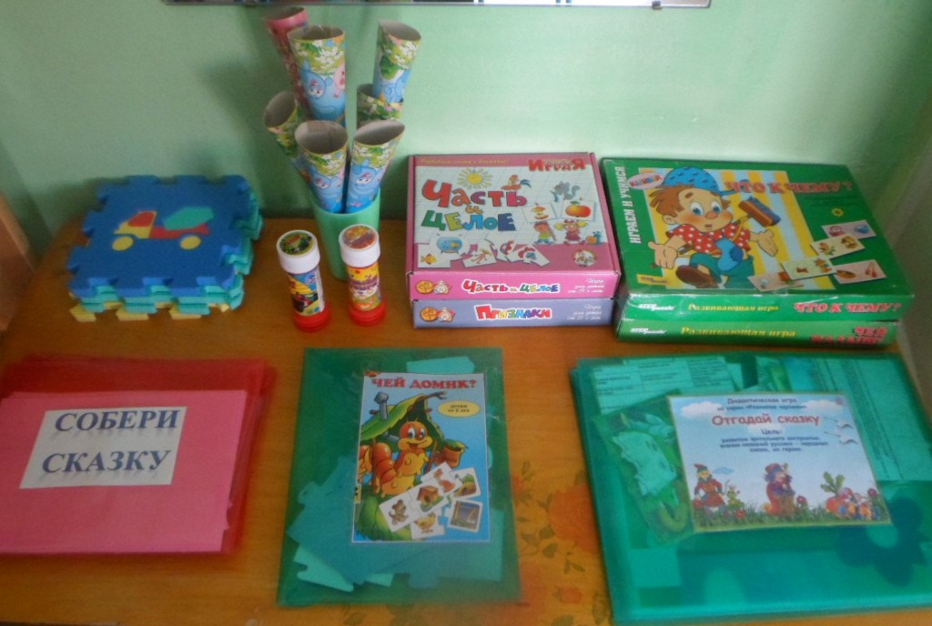

- Зона художественно-эстетического развития, представлена следующими центрами: центр художественного творчества, центр конструирования и строительных игр, центр музыки, центр театра.

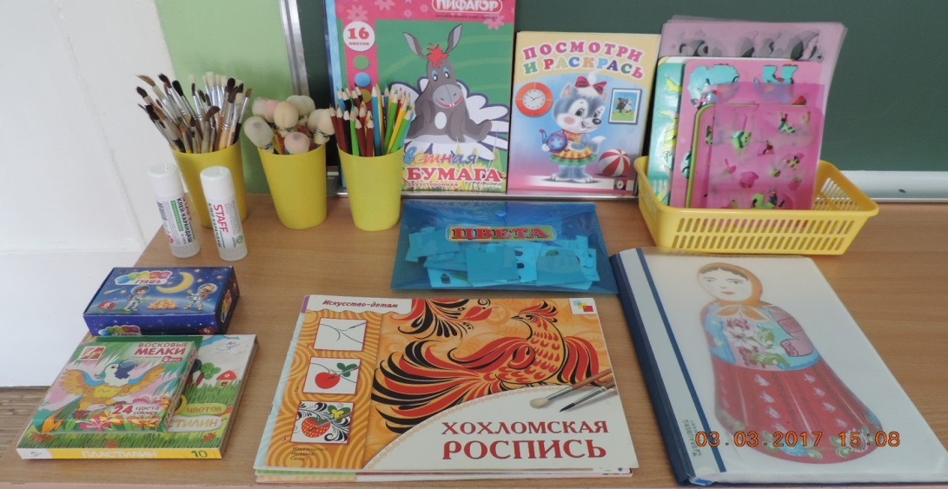

- Зона физического развития представлена центром физической активности и здоровья.

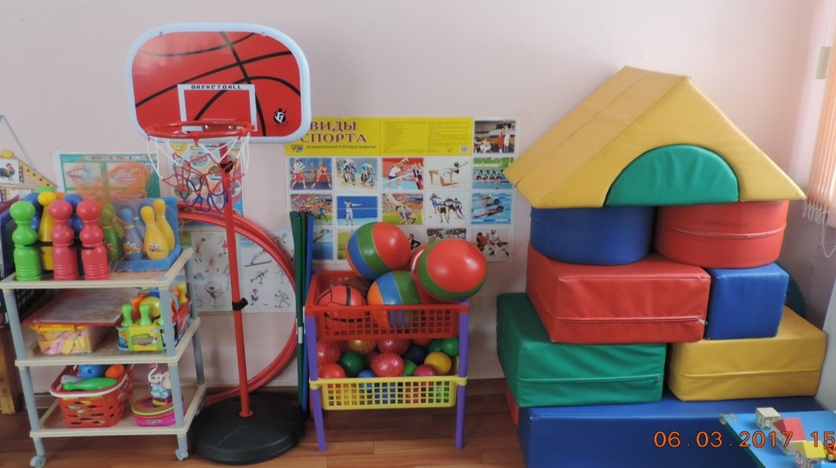

3. Спальня предназначена для организации дневного сна детей.
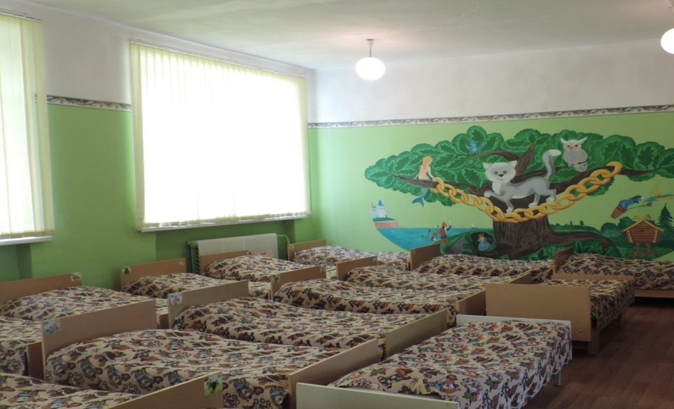

4. Буфетная предназначена для подготовки готовых блюд к раздаче, а также для хранения и мытья столовой посуды.

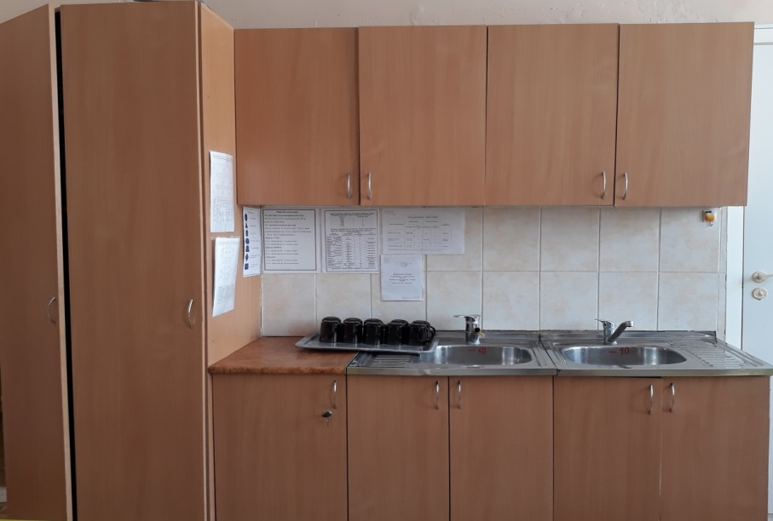

5.Туалетная комната совмещена с умывальной, предназначена для личной гигиены воспитанников.
